

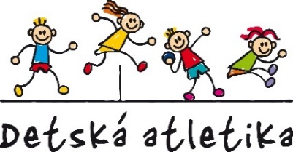

** **

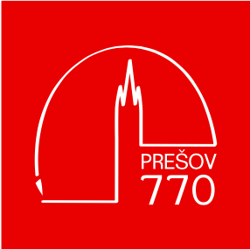

**PROPOZÍCIE**

**Bavme deti športom**

**Organizátor:** Slovenský atletický zväz v spolupráci s atletickým klubom Šport Hrou, mestom Prešov a základnou školou Sibírska v Prešove.

**Miesto: ZŠ Sibirská 42, 08001 Prešov**

**Termín:** **28.10.2017 (sobota)**

**Riaditeľ pretekov:** Mgr. Daniela Leütterova

daniela.leutterova@gmail.com

**Prihlášky:** **do 23.10.2017** mailom na daniela.leutterova@gmail.com

Prihlášky treba zasielať s nasledujúcimi údajmi:

- priezvisko, meno a rok narodenia všetkých žiakov/žiačok

- presný názov a poštovú adresu školy

- priezvisko, meno, e-mail adresu, číslo mobilu vedúceho/vedúcej

družstva

**Formulár prihlášky, ktorý je nutné použiť, je uvedený nižšie.**

**Na preteky je potrebné priniesť formulár prihlášky potvrdený riaditeľom školy.**

**Program: 08:00 – 08:50 hod.**  prezentácia základných škôl

**09:00 hod.** začiatok súťaží

**12:00** **hod.**  predpokladané ukončenie súťaží

vyhlásenie výsledkov

**Pozvané atletické škôlky:**

Súťažiť môžu základné školy z Prešovského kraja.

**Organizácia a priebeh pretekov:**

Súťažiť môže iba jedno družstvo z jednej základnej školy. Iba vedúci družstva smie sprevádza svoje družstvo na súťažnej ploche po celý čas súťaže. Rodičia a iní sprievod sa smie zdržiavať iba mimo súťažnej plochy. V prípade neuposlúchnutia pokynov má riaditeľ pretekov právo narušiteľa poriadku napomenúť, príp. družstvo diskvalifikovať.

Na krajské finále Bavme deti športom postupujú prvé tri družstvá z jednotlivých postupových kôl. Základná škola môže na finále postúpiť iba s jedným družstvom, avšak môžu sa zúčastniť všetkých (spolu troch) postupových škôl. Ak vyhrá základná škola, ktorá už postúpila na finále z predchádzajúceho kola, na finálovú súťaž bude postupovať základná škola, ktorá sa umiestnila na 2. mieste, príp. na 3. mieste, atď. Termín a miesto finále bude upresnený neskôr.

**Zloženie družstva:**

8 členné družstvo (4 chlapci a 4 dievčatá) zložené zo žiakov 1. stupňa (1. – 4. ročník) ZŠ a 1 vedúci družstva, ktorý doprevádza svoje družstvo na ploche po celý čas súťaže. Je nutné priniesť so sebou kópiu zdravotných preukazov detí, ktoré je nutné predložiť pri prezentácii.

**Vekový limit:**

Deti narodené po 1.9.2006 a mladšie:

4 deti – 2 dievčatá a 2 chlapci – 1. alebo 2. ročník ZŠ

4 deti – 2 dievčatá a 2 chlapci – 3. alebo 4. ročník ZŠ

**(NIE deti narodené pred 1.9.2006 aj keď sú žiaci 4. ročníka!!)**

**Odmeny:**

Pretekári na prvých troch miestach získajú diplom,odznak i vecné ceny. Odmenených bude 8 pretekárov v rámci družstva.

**Oblečenie:**

Športové oblečenie, športové tenisky. **Vedúci družstiev sú povinní si priniesť tenisky na prezutie.** Členovia každej zúčastnenej základnej školy by mali súťažiť v jednotných tričkách. K dispozícií budú šatne na prezlečenie.

**Súťažné disciplíny:**

* skok do diaľky štafetovou formou
* štafetový beh v kombinácii šprint a beh cez prekážky
* odhod plnou loptou z kolien spoza hlavy
* prekážková dráha „Formula“
* 3 – minútový vytrvalostný beh
* skoky cez švihadlo

**Hodnotenie:**

Preteky prebiehajú na šiestich atletických stanovištiach. Po odsúťažení na pridelenom stanovišti sa presúva družstvo na ďalšie stanovište. Dosiahnuté výsledky zapisujú rozhodcovia do určeného hárku pre danú disciplínu. Po odsúťažení na stanovišti prinesie rozhodca výsledky hlavnému rozhodcovi, ktorý ich vpíše do tabuľky na celkové hodnotenie. V konečnom hodnotení prideľujeme body podľa umiestnenia v jednotlivých disciplínach, (napr. súťaží 10 družstiev → 1. miesto v disciplíne 1 bod, 2. miesto 2 body... posledný tím na 10. mieste 10 bodov) Po ukončení pretekov rozhodcovia spoločne pridelia body, spočítajú ich a tým stanovia konečné poradie družstiev. Vyhráva to družstvo, ktoré má najnižší bodový súčet. V prípade bodovej rovnosti vyhráva družstvo, ktoré malo hodnotnejšie výsledky v jednotlivých disciplínach.

Formulár prihlášky:

|  |  |  |  |  |  |  |
| --- | --- | --- | --- | --- | --- | --- |
| **BAVME DETI ŠPORTOM 28.10.2017 – základné školy**  **PRIHLÁŠKA**  odoslať na adresu daniela.leutterova@gmail.com do 23.10.2017 | | | | | | |
| **Názov a adresa školy (píšte len ulicu, číslo, mesto/obec):** | | | | | | |
|  | | | | | | |
| **Kontaktná osoba:** | | | | | | |
| **email:** | |  | |  | | |
| **Mobil:** | | | | | | |
|  | | | | | | |
|  | **Priezvisko** | | **Meno** | | **Rok narodenia** | **Ročník ZŠ** |
| **1. alebo 2. trieda DIEVČATÁ** | | | | | |  |
| 1. |  | |  | |  |  |
| 2. |  | |  | |  |  |
| **1. alebo 2. trieda CHLAPCI** | | | | | |  |
| 3. |  | |  | |  |  |
| 4. |  | |  | |  |  |
| **3. alebo 4. trieda DIEVČATÁ** | | | | | |  |
| 5. |  | |  | |  |  |
| 6. |  | |  | |  |  |
| **3. alebo 4. trieda CHLAPCI** | | | | | |  |
| 7. |  | |  | |  |  |
| 8. |  | |  | |  |  |

**Popis disciplín:**

**1. Skok do diaľky z miesta štafetovou formou**

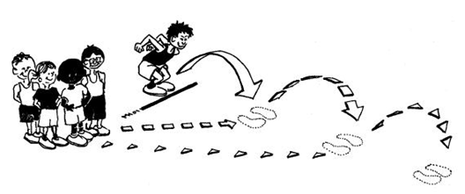

**Popis**

Od štartovej čiary vykonávajú členovia tímov „žabí skok“ (skok do diaľky z miesta) jeden po druhom. Prvý člen tímu stojí špičkami prstov pred štartovou čiarou. Potom zníži ťažisko tela a skočí vpred najďalej, ako sa dá, s dopadom na obe nohy. Rozhodca disciplíny označí najbližší bod dopadu k štartovej čiare (päty). Pokiaľ pretekár prepadne dozadu, meria sa miesto dotyku rúk. Toto miesto dopadu sa stáva štartovacou čiarou pre ďalšieho člena tímu, ktorý vykoná ďalší skok do diaľky z miesta. Tretí člen tímu vykonáva skok opäť z bodu dopadu druhého člena tímu atď. Disciplína je ukončená, ak všetci členovia tímu uskutočnia skok do diaľky z miesta a posledný bod dopadu je označený.

Každý tím má dva pokusy.

**Hodnotenie**

Súťaží každý člen tímu. Celková dĺžka skokov všetkých členov tímu znamená výsledok tímu. Zarátava sa lepší výsledok z dvoch pokusov. Meranie pokusov zaznamenávame s presnosťou na 1 cm.

**2. Štafetový beh v kombinácii šprint a beh cez prekážky**

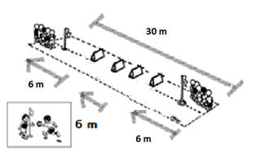

**Popis**

Vzdialenosť medzi prekážkami je znázornená na obrázku vyššie. Disciplína prebieha v dvoch dráhach, jedna dráha s prekážkami, druhá bez prekážok. Disciplína prebieha cez žlto-modré prekážky, ktoré obsahuje súprava Detskej atletiky.

**Upozornenie:** vzdialenosti medzi prekážkami môžu byť upravené podľa priestorových možností priestoru, telocvične.

Prvý súťažiaci stojí pripravený na štarte pred štartovou čiarou, kým nezaznie štartový signál. Súťažiaci vybieha z polovysokého štartu. Po absolvovaní 30 m prekážkového behu odovzdáva štafetový kolík (ringo) ďalšiemu členovi družstva, pripraveného na druhej strane, vždy ľavou rukou, a zaradí sa na koniec. Ďalší člen družstva prekonáva maximálnou rýchlosťou trať bez prekážok Disciplína je skončená, ako náhle každý člen družstva absolvoval šprint aj beh cez prekážky (musí sa dostať na svoju východiskovú polohu) a posledný člen prekročí cieľovú čiaru, kedy sa meria výsledok celého družstva (nie je potrebné umiestniť štafetový krúžok, ringo, na slalomovú tyč).

Na dráhe sú rozmiestnené 4 prekážky so vzdialenosťou 6,0 m medzi sebou. Vzdialenosť medzi štartovou čiarou a prvou prekážkou je 6 m a vzdialenosť medzi poslednou prekážkou a cieľovou čiarou je 6 m.

Každé družstvo má jeden pokus.

**Hodnotenie**

Poradie je vyhodnotené podľa času. Pokiaľ pretekár zhodí prekážku, celkový výkon družstva nie je nijako ovplyvnený. Pokiaľ pretekár neprebehne cez prekážku, obehne ju, k celkovému výkonu družstva sú pripočítané 3 trestne sekundy za každú neprebehnutú prekážku. Víťazí družstvo s najlepším časom. Ďalšie družstvá sú zoradené podľa dosiahnutého času.

**3. Odhod z kolien plnou loptou spoza hlavy**

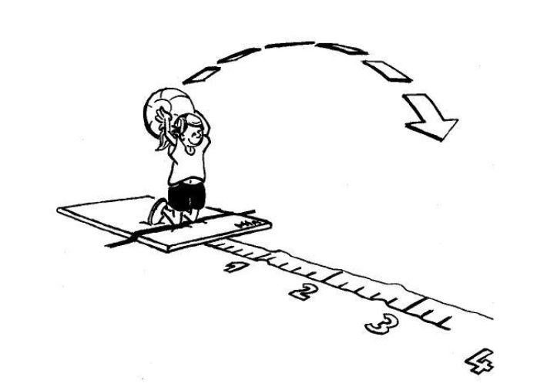

**Popis**

Pretekár kľačí na žinenke v jej prednej časti (alebo na inom type mäkkého povrchu). Pretekár sa zakloní dozadu a zdvihne medicinbal (1kg) pomocou oboch rúk hore za hlavu a vykoná odhod z kolien čo najďalej, ako vie. Po odhode pretekár môže rukami prepadnúť vpred na mäkkú podložku, ktorá je pred ním, avšak bez posunu kolien.

**Hodnotenie**

Každý pretekár má dva pokusy. Výkon je zaznamenávaný v 20 cm v intervaloch (pri dopade medzi dve označené vzdialenosti započítavame vyššiu, lepšiu hodnotu). Lepší z dvoch pokusov z každého člena družstva je započítavaný do celkového výkonu družstva.

**4. Prekážková dráha „Formula“**

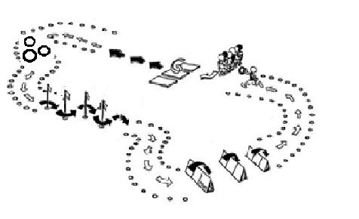

**Popis**   
Približne 30-metrová vzdialenosť (závisí od veľkosti telocvične) je rozdelená do nasledovných úsekov: beh maximálnou rýchlosťou, prebeh cez kruhy (vždy 1 noha v kruhu), slalomový beh, beh cez prekážky (pozri obrázok). Ako štafetový kolík bude slúžiť mäkký krúžok. Každý súťažiaci musí začať svoj štart kotúľom vpred na žinenke.

Prekážková dráha “Formula” je súťaž družstiev, v ktorom každý člen družstva musí dokončiť celý okruh.

Každé nesprávne prekonanie jednotlivých úsekov sa trestá pripočítaním trestných sekúnd (nevykonanie kotúľu vpred = 3 s, nesprávne prebehnutie cez kruhy /1 kruh = 1 s/, zlé obiehanie počas slalomu /1 tyč = 1 s/, úmyselné zhadzovanie prekážok počas behu cez prekážky /1 prekážka = 1s/). Napr. ak člen družstva nesprávne vykoná slalomový beh cez 1 tyč a nesprávne prebehne cez kruhy (celkovo 3 kruhy), do celkového výkonu družstva budú zarátané 4 trestné sekundy. Ak si súťažiaci počas behu uvedomí nesprávne vykonanie jednotlivého úseku, môže sa vrátiť na začiatok daného úseku, vykonať ho odznova a ak bude vykonaný správne, žiadna trestná sekunda nebude pripočítaná k celkovému výkonu družstva.

Disciplína je ukončená akonáhle posledný člen družstva prebehne cieľovou čiarou, ktorá je na úrovni začiatku žinenky (nie je potrebné umiestniť štafetový krúžok, ringo, na slalomovú tyč).

**Hodnotenie**

Poradie je hodnotené podľa času: víťazí družstvo s najlepším časom. Ďalšie družstvá sú zoradené podľa dosiahnutého času.

**5. Trojminútový vytrvalostný beh**



**Popis**

Každý člen tímu beží na okruhu cca 80 m (pozri obrázok) po zaznení štartového povelu. Každý člen tímu sa snaží prebehnúť 80 m okruh čo najviac krát ako sa dá počas 3 minút. Každý člen štartuje s jednou loptičkou, ktorú musí po prebehnutí okruhu odložiť do vlastného bodovacieho kužeľa tímu. Pred ďalším okruhom si musí vziať novú loptičku z kužeľu, kde sú vopred umiestnené.

**Hodnotenie**

Poradie je vyhodnotené podľa počtu loptičiek v bodovacom kuželi, po uplynutí časového limitu. Nepočítajú sa loptičky, ktoré má dieťa v ruke v čase ukončenia. Vyhráva ten tím, ktorý má na konci troch minút najviac loptičiek v bodovacom kuželi.

**Upozornenie:** táto disciplína môže byť vzhľadom k priestorovým možnostiam telocvične nahradená inou disciplínou, a to štafetovým behom na 30 m.

**6. Skoky cez švihadlo**



**Popis**

Súťažiaci stojí chodidlami paralelne v štartovej pozícií držiac švihadlo za telom v oboch dlaniach. Na štartový povel súťažiaci presúva švihadlo vpred cez hlavu a dole pred telom skáče cez švihadlo. Tento cyklický proces je opakovaný 10 krát. Všetci súťažiaci skáču znožné skoky. Ak sa napr. pri piatom skoku pomýli a švihadlo nepreskočí, pokračuje ďalej od čísla štyri (nie od úplného začiatku).

**Hodnotenie**

Súťaží každý člen družstva. Každý preskok cez švihadlo sa počíta, avšak iba znožmé skoky. Stopuje sa čas, ako náhle člen družstva odskáče 10 znožmých skokov. Čas každého člena družstva sa zarátava do celkového výkonu družstva. Ak družstvo nie je schopné splniť disciplínu, pri čase 5:00 min strácajú možnosť ju dokončiť a do výsledného hárku sa im zapíše výkon 5:00 min.